2008年福州市中考物理试题
(全卷共8页，五大题．共3l小题．满分100分；考试时间90分钟)
友情提示：请把所有解答填写到答题卡上!请不要错位、越界答题！
一、选择题（有14小题．每小题2分．共28分。每小题只有一个选项正确）
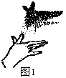
1. 08年春节晚会中有一精彩的“手影戏”——《逗趣》。两位演员用手分别表演了动物、人物的各种形态。活灵活现的手影(如图1)，让观众大开眼界。手影的
形成是由于
A.光的直线传播 B.光的折射
C.光的反射 D.凸透镜成像
2. 08年的CCTV青年歌手太奖赛中有道辩听题：“先听音乐，后判断该
音乐是用哪种乐器演奏的”。歌手能判断出用哪种乐器演奏是依据声音的
A.音调 B.音色 C.响度 D.三者均可
3．图2所示器材中用于辨别家庭电路中火线与零线的是
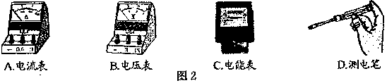

4.夏天，加在饮料中的冰块化为水，此过程属于下列哪种物态变化
A.凝固 B.熔化 C.汽化 D.液化
5.下列数据中最接近生活实际的是
A．对人体的安全电压不能超过220V B.某初中生的质量大约是500kg
C. 物理课本的长度大约是l00cm D.人的正常体温是37℃
6.图3所示的四个选项中，应用到电磁铁的是
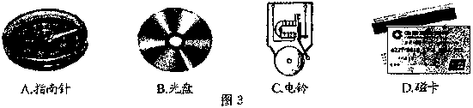

7.为了节能，许多奥运场馆采用LED发光二极管照明．二极管的主要材料是
A.纳米材料 B.超导体 C.导体 D.半导体
8.在空纸盒的侧面扎三个大小一样的孔。纸盘装满水后，水从小孔喷出，图4中最接近实际
情况的是
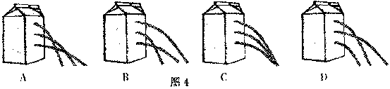

9.跷泉实验时连接了如同5所示的电路，闭合开关S₁和S₂后，下列
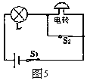
分析正确的是
A.小灯泡亮、电铃响
B.小灯泡亮、电铃不响
C.小灯泡不亮、电铃响
D.小灯泡不亮、电赞不响
10.图6所示的实验装置中，用来探究电磁感应现象的是

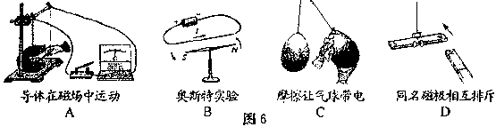

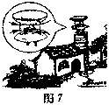
11.北京奥运会赛况将采用地球同步卫星直播，同步卫星虽绕地球转动，但是地球上的人却觉得它在地球上空静止不动，这是因为所选的参照物是
A.太阳 B.月亮 C.地球 D.三者均可
12.图7所示，是某中学生为不使母亲l在做饭时因刮风出现烟倒
灌而被呛所改造的烟囱，刮风时，烟囱口的气流速度变快，压强
变小．烟雾仍能顺利排出。拔设计应用到的物理知识与图8各现
象中的原理相同的是
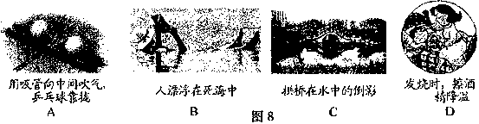

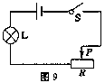
13.如图9所示电路，开关S闭合后，移动滑动变阻器的滑片P，下列各物理中大小发生改变的是
A.小灯泡的额定电压
B.小灯泡的额定功率
C.小灯泡的实际功率
D.电源的电压
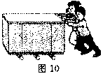
14.图10中，两位同学在水平路面上推动底部垫有圆术的术箱做匀速直线运动。以下分析正确的是
A.在术箱下垫上圆木是为增大摩擦力
B.水箱受到推力的合力大干它受到的摩擦力
C.木箱受到的合力等于零
D.木箱受到的重力与它对地面的压力是一对平衡力

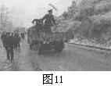
二、填空题(有6小题．每空1分，共12分)
15. 2008年初，南方雪灾给受灾地区的交通带来许多不便。
图11中，解放军战士向路面抛撒沙子。是为了增大路面的粗糙
程度，从而增大 ，使汽车不易打滑。
16. 5月11日，奥运圣火在福州传递。上午，火炬从五一广场
出发，中午到达马尾罗星塔，历时约2.5h，里程约为20km，则
火炬在传递过程中的平均速度约为 km/h。为庆祝圣火
顺利传递，当晚在江滨公园上空放飞许多“会飞”的灯笼——“孔明灯”。在点燃灯笼底部的燃料后，灯笼在空气的 力作用下逐渐上升。
17.建筑、装饰、装修等材料会散发甲醒、苯等有害气体而导致室内空气污染．成为头号“健康杀手”。此现象表明分子在承不停息地做无规则 .
18. 08年4月28日，1195次列车下行到周村至王村路段时，由于超速造成部分车厢脱轨。此时，上行的5034状列车司机发现情况后紧急刹车，由于列车具有 无法立即停下，使两车相撞，造成重大人员伤亡。
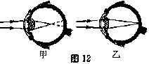
19.晓桦不注意用眼卫生，造成近视。他看远处物体时，眼球成像情况如圈12中的 图所示(选填“甲”或“乙”)．应采用 透
镜加以矫正。他在听音乐时，耳机中的乐曲声是由耳
机膜片 产生的。晓桦不小心把边耳机的线
扯断了，而另一边耳机仍有声音，根据此现象可以判
断两边耳机是 联(选填“串联”或“并联”)。
20．图13是某同学探究电流与电压关系的电路图。开关S闭合后，将滑动变阻器的滑片P从a端移至b端，电流表和电压表的示数变化关系如图14所示。由图像可得：通过Ro的电流与Ro两端的电压成 ．定值电阻Ro的阻值是 Ω。实验时，电源电压3V保持不变，当滑片P位于a端时，滑动变阻器消耗的电功率是 W.
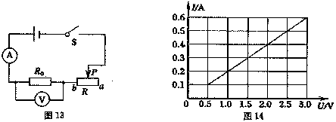

三、阅读、作图题（有2小题，共10分)
21．(4分)请仔细阅读下文，并回答文后问题。

垃圾发电
填埋是目前全球垃圾处理的主要方式，传统的垃圾处理方式是将垃圾集中填埋，让其自行发酵。在发酵过程中会产生二氧化碳和甲烷等废气，易造成常规污染，还可能带来温室效应，甚至有爆炸的危险。
福州市红庙岭垃圾填埋气发电厂将垃圾填埋后，采用科学方法使其发酵，并把产生的填埋气收集起来用于发电。因此，垃圾填埋气和太阳能、风能一样，是一种可再生能源，不仅解决了垃圾填埋场安全和污染问题，也可产生显著的经济效益，同时减少温室气体的排放。
目前，我市垃圾填埋气发电厂和前期投产的垃圾焚烧发电厂的年总发电量大约可供4万个年用电量为2800千瓦时的家庭使用。

(1)传统的垃圾填埋处理方法的缺陷有： 等。
(2)将填埋气收集起来用于发电，是将这些垃圾的化学能最终转化为 能。垃圾填埋气是一种 能源。
(3)请谈谈你在节能减耗、环境保护方而做了哪些实事?(写出一点)

22．(6分)请按下列要求在答题卡上作图。
(1)请在图15中画出“祥云”火炬所受重力的示意图(图中的O表示重心)。
(2)请在图16中画出入射光线经过凸透镜后的折射光线。
(3)请在图17中画出力F的力臂。
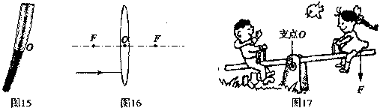

四、计算题(有3小题．共20分)
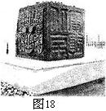
23．(9分)矗立在福州闽江公园国际雕塑园中的水平大理石基座上正面印文为“北京奥运”的巨石印．重约3.3×10⁵N，底面积约4m²．如图18所示。
求：(1)该巨石印的质盘是多大?(g取10N／kg)
(2)它对基座的压强有多大?
(3)在搬运过程中，起重机将该巨石印匀速抬高2m做了
多少功?

24．(6分)有一电热水壶，铭牌如右表所示。求：
额定电压 220V
频率 50Hz
额定功率 1100W
最大水量 1kg
(1)该电热水壶正常工作100s消耗了多少电能?
(2)将质量为1kg．温度为20℃的水加热到100℃，
水吸收了多少热量?[C承=4.2×10³J／(kg·℃)]

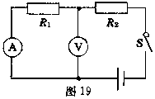
25．(5分)如图19所示，电源电压为10V，闭合开关S后，电流表、电压表的示数分别为O.5A和6V。求：
(1)通过R₁的电流I₁是多少?
(2)马平同学在求R₂的电阻值时，解题过程如下：
根据欧姆定律：R₂=U/I=6V/0.5A=12Ω
请你指出马平同学在解题过程中存在的错误，并
写出正确的解题过程。

五、实验、探究题(有6小题，共30分)
26．(4分)(1)图20中，读数时视线正确的是 (选填“A”或“B”)，
物体的长度为 cm。
(2)图2l中，电阻箱的读数为 Ω。
(3)图22中，弹簧测力计的示数为 N。
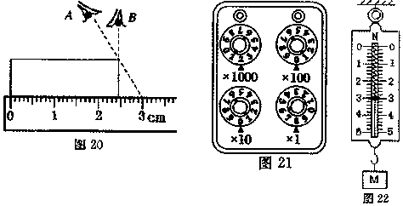

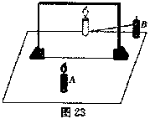
27．(2分) 图23是探究平面镜成像特点的实验装置。
(1)实验中选择两根完全一样的蜡烛A和B，是为了比
较像与 的大小。
(2)点燃竖直放置在水平桌面上的蜡烛A，晓兰同学在
桌面上无论怎样移动玻璃板后面的蜡烛B。都无法与蜡
烛A的像完全重合，请你推断其原因是
。
28．(5分)晓松在参观一个容积为5×10³m³粮仓时，想知
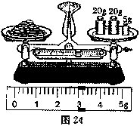
道这粮仓能装多少质量的稻谷。于是他取一小包稻谷作样
品，进行了以下实验：
(1)调节天平平衡时，发现天平的指针偏向分度标尺
的右侧。此时，应将平衡螺母向 调(选填
“左”或“右”)，直至天平平衡。
(2)取适量稻谷倒入左盘，在右盘中加减砝码，并移动
称量标尺上的 ，使天平重新平衡。所用
的砝码和游码的位置如图24所示，则稻谷质量为
g。将这些稻谷倒人量筒中压实，测出它的体积为40cm³。
(3)稻谷的密度为 g／crn³，这个粮仓大约能装 kg的稻谷。
31．(5分)珍珍观察到电风扇、台灯等有个大而重的底座，可使它们不易翻倒。物体的稳定程度(稳度)与哪些因素有关呢?她猜想：可能与物体所受的重力大小、重心高低及支持面的 大小有关。
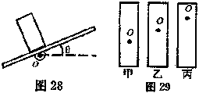
如何比较物体的稳度大小呢?她发现，让
不同的物体倾斜相同的角度时，有的物体翻倒，
有的物体不翻倒，翻倒的说明其稳度较小。
于是，她将物体放在表面粗糙的水平木板上，
让木板绕O点转动，通过观察物体刚好翻倒
时木板转过的角度θ的大小(物体不滑动)，来
比较物体稳度的大小，如图28所示。
在探究物体的稳度大小与物体重心高低的关系时，她制作了三块重相同、外形完全相同、重心高低不同的圆柱体，如图29中的甲、乙、丙所示。实验时，将它们依次放在木板上，分别记下让它们刚好翻倒时，木板转过的角度θ的大小。实验记录如下表。
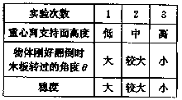
(1)物体刚好翻倒时木板转过的角度θ越小，间接反映了物体的稳度越 (选填“大”或“小”)。
(2)在以上探究稳度大小与重心高低关系的实验中，
应控制物体所受的重力大小和 的大小不变，这
种实验方法叫 法。
(3)实验现象表明，物体的重心越 ，其
稳度越大。
(4)依据以上结论，卡车装货时，应把重的货物装在
层(选填“上”或“下’’)，可使货物不易翻倒。
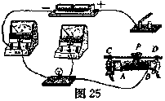
29．(9分)在“测量小灯泡电功率”的实验中．已知电源电压为3V，小灯泡的额定电压为2．5V。
(1)连接电路时．开关应 。
(2)请你用笔画线代替导线将图25中的电路连接完整。
(3)闭合开关前，应先将滑动变阻器的滑片移到
端(选填“A”或“B”)。闭合开关后．发现小灯泡不亮，
电流表指针偏转，电压表示数为0，产生故障的原因可
能是 。
(4)排除故障后，实验得到的数据如下表。在第1次实验中，小灯泡两端电压为2V时，电流表示数如图26所示，则通过小灯泡的电流为 A，此时小灯泡的实际功率为 W。
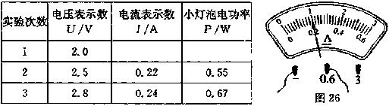

(5)由上表可知，小灯泡的额定功率为 W；小灯泡的实际功率随实际电压的增大而 (选填“增大”或“减小”)。

30．(5分)某实验小组在“测滑轮组机械效率”的实验中得到的数据如下表所示，第1、2、3次实验装置分别如图27中的甲、乙、丙所示。
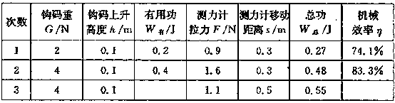

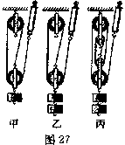
(1)比较第1次实验和第2次实验，可得结论：使用同样的滑
轮组，提起的钩码越重，滑轮组的机械效率越 。
(2)第3次实验中所做的有用功是 J，机械效率是

(3)第3次实验中动滑轮个数比第2次实验多，动滑轮自重
增大，对动滑轮所做的额外功 (选填“增大”或
“减小”)，因而，由第2、3次实验可知：滑轮组的机械
效率与动滑轮自重大小有关。
(4)综合上述结论，提高机械效率的方法有增大有用功，
额外功(选填“增大”或“减小”)。

二00八年福州市初中毕业会考、高级中等学校招生考试
物理试卷参考答案
说明：参考解答是用来说明评分标准的，如果考生答题的方法、步骤、答案与本标准不同。但解答有道理的同样给分；有错的，根据错误的性质参照评分标准适当评分。
一、选择题（有14小题，每小题2分，共28分。每小题只有一个选项正确)
1.A 2.B 3.D 4.B 5.D 6.C 7.D 8.A 9.B 10.A 11.C 12.A 13.C 14.C
二、填空题(有6小题，每空1分，共l 2分)
15．摩擦力 16. 8 浮 17．运动 18. 惯性
19．甲 凹 振动 并联 20． 正比 5 0.25
三、阅读、作图题(有2小题，共10分)
21．(4分)(1)会造成常规污染(带来温室效应，甚至产生爆炸的危险)
(2)电 可再生
(3)如：随手关灯等
22．(6分)每图2分，答案略
四、计算题(有3小题，共20分)
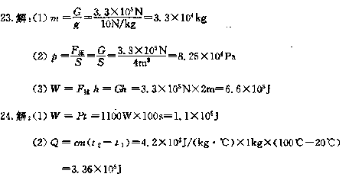

25．解：(1)I₁=0.5A
(2)R₂两端的电压不是6V
R₂两端的电压U ₂=U—U ₁=10V—6V=4V
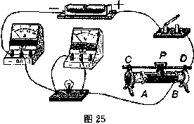
R₂= U ₂/I=4V/0.5A =8Ω
五、实验、探究题(有6小题，共30分)
26．(1) B 2.43～2.47 (2) 2008 (3) 3
27．(1) 物 (2) 玻璃板与桌面不垂直
28．(1) 左 (2) 游码 48
(3) 1.2 6×10⁶
29．(1) 断开 (2) 如图25
(3) A 小灯泡短路 (4) 0.2 0.4
(5) 0.55 增大
30．(1) 高 (2) 0.4 72．7％ (3) 增大 (4) 减小
31．(1) 小 (2) 物体的支持面控制变量 (3) 低 (4) 下

